Sylfeini
Gweler y ciplun isod o leoliadau’r sylfeini fel y nodir yn Helix. Mae gan y rhan fwyaf o leoliadau sylfeini wedi’u gosod yn barod (Gwyrdd).
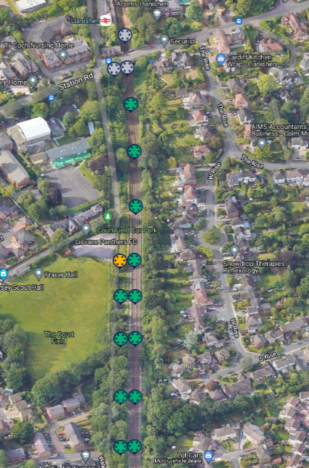
Mae’r holl seilbyst sydd wedi’u gosod a’r rhai sydd i’w gosod o hyd yn ddarnau crwn gwag (CHS) o ddur gyda 40-60m rhwng y strwythurau fel arfer. Gall hyn newid yn dibynnu ar amodau’r tir ar y safle.

Dyluniad y mastiau
Mae’r bylchau i’w gweld yn y ciplun uchod ar gyfer sylfeini.
Mae’r rhan fwyaf o’r strwythurau yn Ganitilifrau Traciau Sengl (STC) yn yr ardal hon, fel y gwelir yn y lluniau:
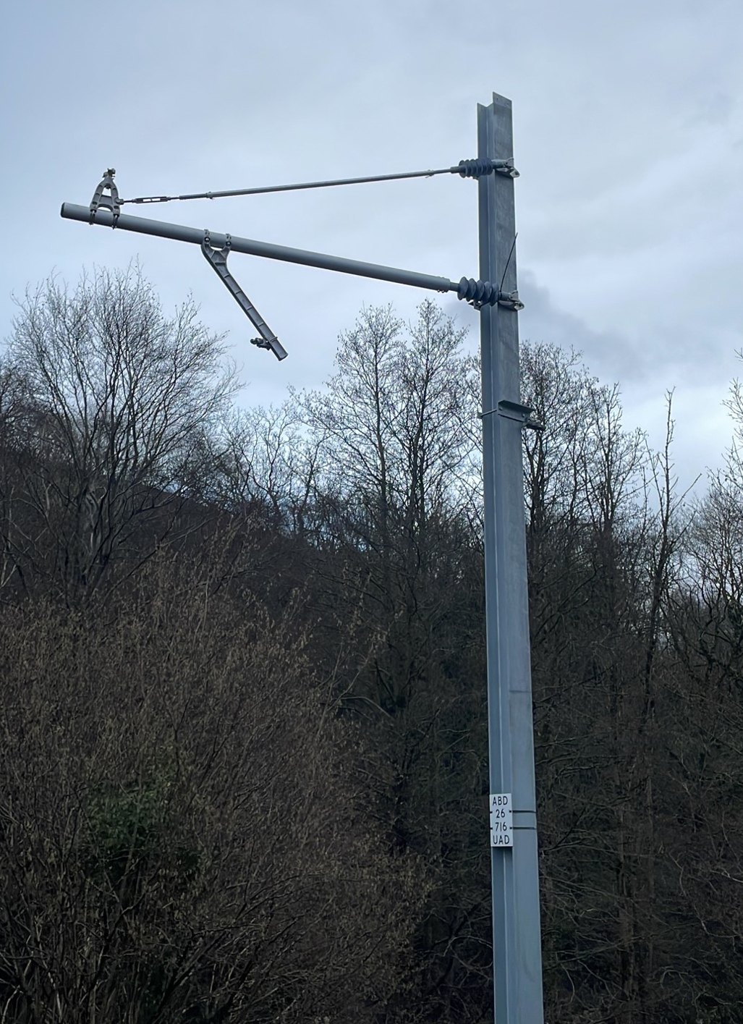
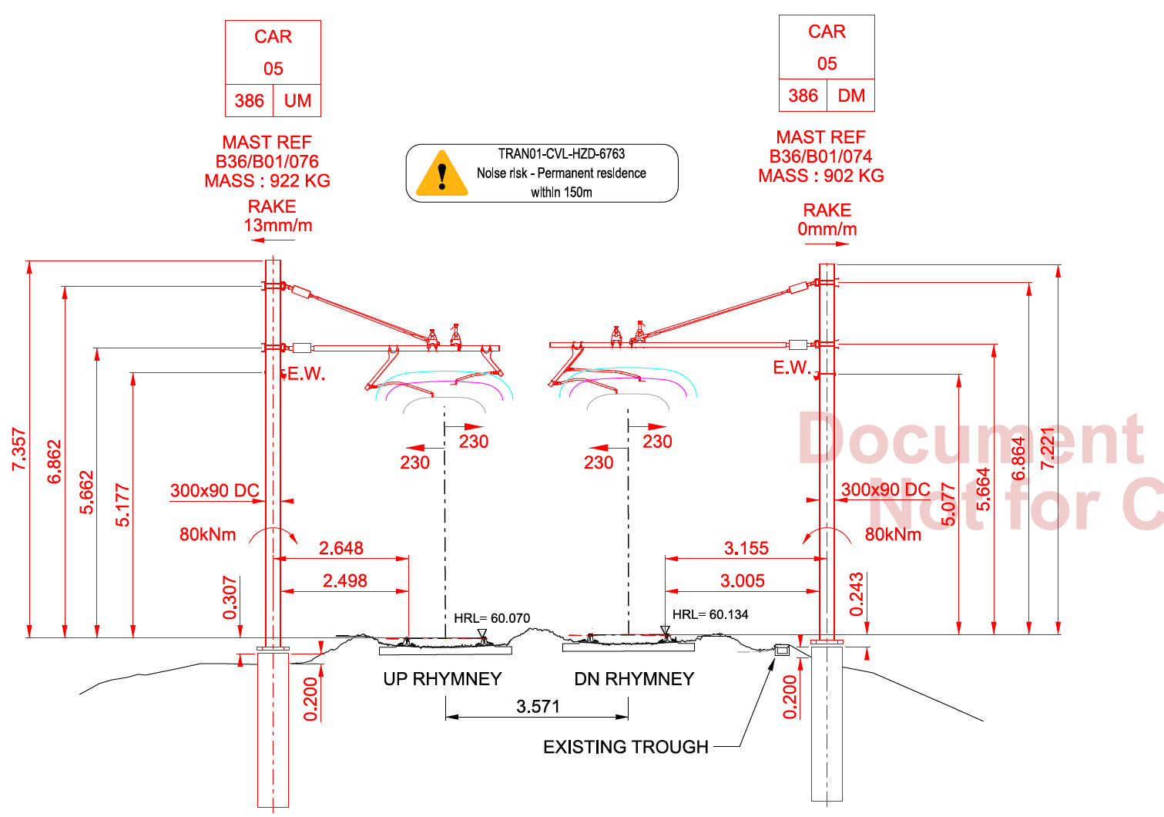

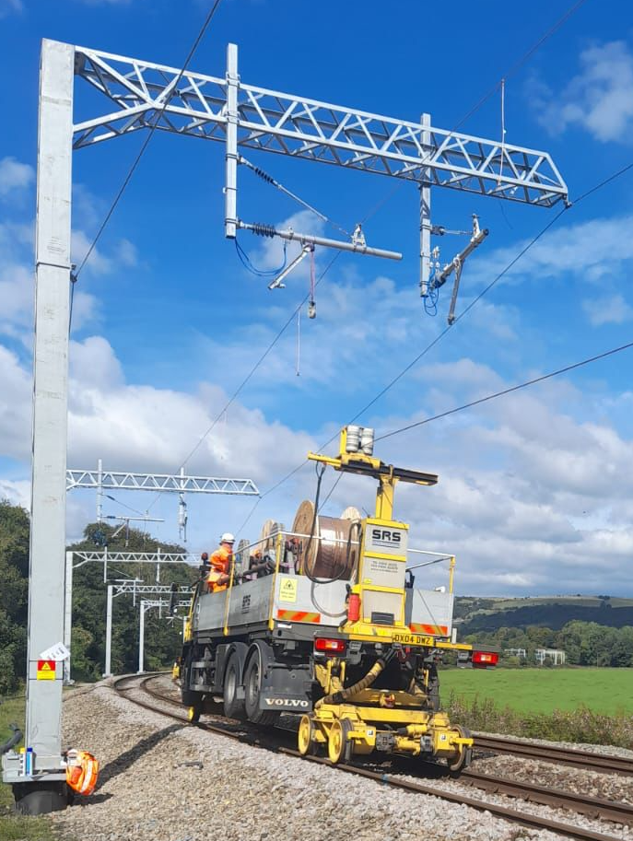
Ceir hefyd rai strwythurau Cantilifer Traciau Dwbl (Twin Track Cantilever), fel y gwelir yn y lluniau:
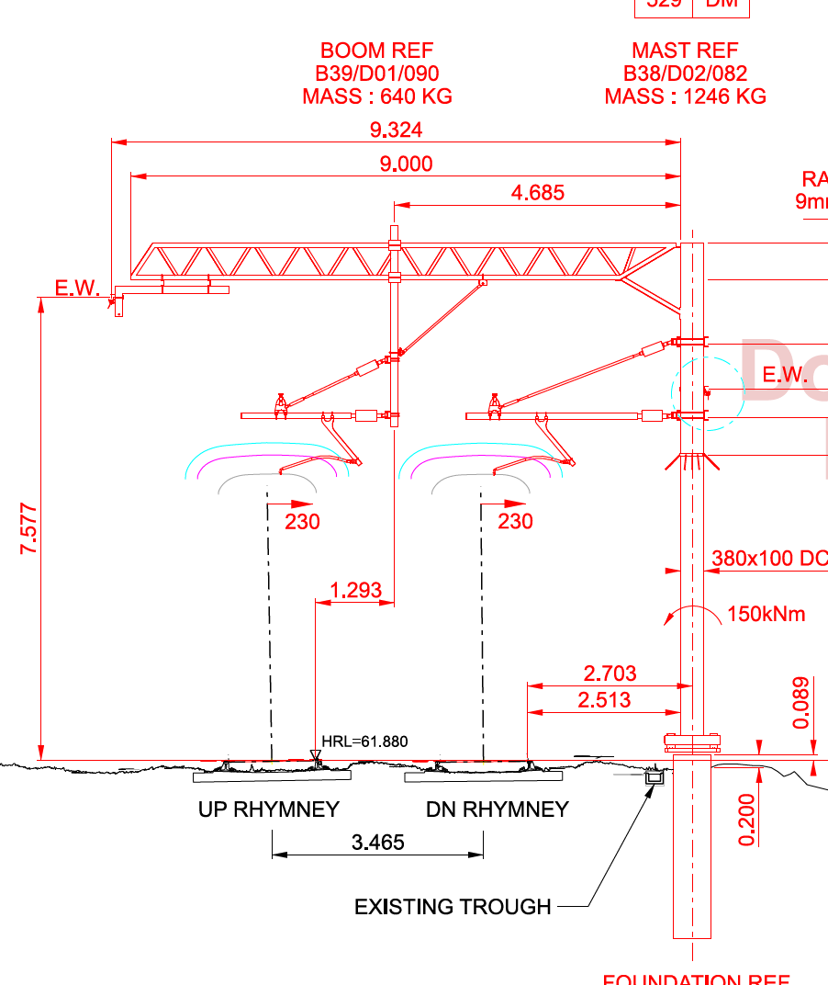

Ffensys
Mae cynlluniau ar y gweill i uwchraddio unrhyw fesurau ffiniau nad ydynt yn cydymffurfio i ffens balisâd wedi’i gorchuddio â phowdr gwyrdd sy’n 1.8m o uchder o leiaf.

